Jueves
29
de Octubre
Educación Preescolar
Pensamiento Matemático
¿Cuántos nos tocan?

Aprendizaje esperado: Resuelve problemas a través del conteo con acciones sobre las colecciones.

Énfasis: Problemas que impliquen distribuir colecciones en otra.

¿Qué vamos a aprender?

Aprenderás a resolver situaciones por medio del reparto.

Pide a un adulto que te acompañe, él o ella podrán ayudarte a desarrollar las actividades y a escribir las ideas que te surjan.

¿Qué hacemos?

Seguramente te ha sucedido que a la hora del almuerzo has querido repartir tu comida con una amiga o con un amigo y no sabes cómo hacerlo, pide a mamá, papá o adulto que te acompañe que te lean el siguiente cuento de un ratoncito que tenía un problema similar, se llama “El ratoncito sale a comer algo” de Lyn Rossiter McFarland.

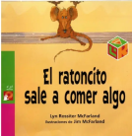
https://aprendeencasa.sep.gob.mx/multimedia/RSC/Documento/202010/202010-RSC-qt4JCrFPsB-El_ratoncito_sale_a_comer_algo.pdf

El ratoncito salió a recuperar un poco de la comida que se le cayó, regresó con 3 muslitos de pollo y 2 ciruelas, cuando volvió a salir traía 1 taco y 4 zanahorias, pero tenía mucha hambre y se comió 1 muslo, ¿Cuánta comida le quedo? En ese momento se despertaron sus 3 hermanos quienes también tenían hambre y decidió repartir la comida que tenía entre los 3 dándoles a todos la misma cantidad. ¿Cuánta comida le toco a cada uno de sus hermanitos?

Ahora imagina que se acerca el cumpleaños de tus primas que son gemelas y tu tía te pide que le ayudes a realizar varias acciones entre ellas a repartir los juguetes en dos piñatas para que tengan los mismos juguetes cada una. ¿Recuerdas que en programas anteriores aprendiste que es más fácil contar si organizas las colecciones?

Los juguetes que tienes que repartir en las 2 piñatas son: 6 coches, 8 pelotas, 2 trompos y 2 cuerdas. ¿Cuántos coches, cuantas pelotas, cuantos trompos y cuantas cuerdas tienes que poner en cada piñata?

También eres la encargada o el encargado de repartir 12 serpentinas, 6 gorros y 18 globos a los invitados que serán 4 más tus 2 primas. ¿Cuántos gorros, cuantas serpentinas y cuántos globos le tocan a cada quién?

De comer van a dar 7 sándwiches y 8 manzanas. ¿Cuántos sándwiches y cuantas manzanas le tocan a cada quién?

En los siguientes videos observarás como reparten niñas y niños como tú.

Alexa reparte en la cocina
https://youtu.be/l8TMukPeqn8

¿Cuántos nos tocan? Grecia
https://youtu.be/E2tQKmoX1zc

¿Cuántos nos tocan? Klara Samara
https://youtu.be/3vbVemHtYKE

El Reto de Hoy:

Ayuda a mamá o a papá a la hora de la comida en casa para que repartas con cuidado en la mesa los platos, los vasos y los cubiertos.

¡Buen trabajo!

Gracias por tu esfuerzo

Para saber más:

Lecturas

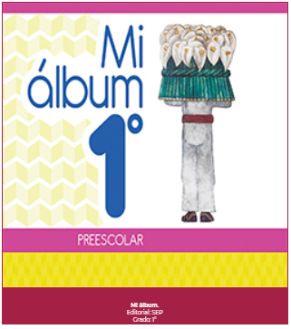
https://libros.conaliteg.gob.mx/20/K1MAA.htm

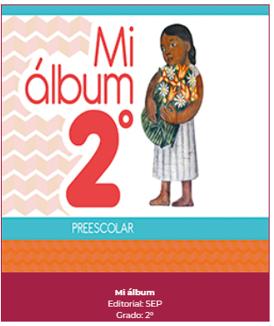
https://libros.conaliteg.gob.mx/20/K2MAA.htm

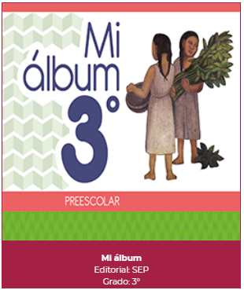
https://libros.conaliteg.gob.mx/20/K3MAA.htm

